วันที่ 23 สิงหาคม 2565

“ไทยร่วมมือกัมพูชายกระดับถนนหมายเลข 67 ช่วงเสียมราฐ-อันลองเวง-จวม/สะงำ
สนับสนุนการค้า การลงทุน และการท่องเที่ยวระหว่างกัน”

นายพีรเมศร์ วุฒิธรเนติรักษ์ ผู้อำนวยการสำนักงานความร่วมมือพัฒนาเศรษฐกิจกับประเทศเพื่อนบ้าน (องค์การมหาชน) (สพพ.) เปิดเผยว่า คณะรัฐมนตรีได้มีมติเมื่อวันที่ 23 สิงหาคม 2565 เห็นชอบให้รัฐบาลไทยและรัฐบาลกัมพูชาได้ร่วมกันผลักดันการยกระดับและปรับปรุงถนน NR67 เชื่อมโยงจากประเทศไทยบริเวณช่องสะงำ อำเภอภูสิงห์ จังหวัดศรีสะเกษ และช่องจวม อำเภออันลองเวง จังหวัดอุดรเมียนเจย ไปยังเมืองเสียมราฐ ซึ่งเป็นแหล่งท่องเที่ยวที่สำคัญของกัมพูชา เพื่อให้สามารถรองรับปริมาณการจราจร กระตุ้นเศรษฐกิจ และสนับสนุนการเชื่อมโยงเส้นทางในประเทศกัมพูชาระหว่างเมืองที่สำคัญ ได้แก่ พนมเปญ-เสียมราฐ-บันเตียเมียนเจย ผ่านทางหลวงหมายเลข 6 (NR6) ของกัมพูชา และพัฒนาการเชื่อมโยงเส้นทางระหว่างประเทศที่สำคัญตามแนวระเบียงเศรษฐกิจตอนใต้ (Southern Economic Corridor: SEC) ของกรอบความร่วมมือทางเศรษฐกิจในอนุภูมิภาคลุ่มแม่น้ำโขง (Greater Mekong Subregion: GMS) และทางหลวงอาเซียนสาย AH1 ผ่านทางหลวงหมายเลข 5 (NR5) (กรุงพนมเปญ-ปอยเปต) ตลอดจนสามารถเชื่อมโยงกับระเบียงเศรษฐกิจพิเศษภาคตะวันออก (Easter Economic Corridor: EEC)
ของไทย ซึ่งจะช่วยเสริมสร้างความเชื่อมโยงอย่างไร้รอยต่อ เพิ่มขีดความสามารถในการแข่งขัน อำนวยความสะดวกทางการค้า และการลงทุนในภูมิภาค รวมทั้งส่งเสริมบทบาทของไทยในการให้ความร่วมมือเพื่อการพัฒนาในอนุภูมิภาค
เพิ่มโอกาสในการขยายการค้า การลงทุน และการท่องเที่ยวระหว่างกัน

การดำเนินความร่วมมือภายใต้โครงการ NR67 สอดคล้องกับแผนพัฒนาเศรษฐกิจและสังคมแห่งชาติ ฉบับที่ 13 (พ.ศ. 2566-2570) โดยสามารถสนับสนุนในมิติการพัฒนาภาคการผลิตและบริการเป้าหมาย หมุดหมายที่ 5 ไทยเป็นประตูการค้า การลงทุนและยุทธศาสตร์ทางโลจิสติกส์ที่สำคัญของภูมิภาค แผนพัฒนาประเทศของกัมพูชาในการพัฒนาโครงสร้างพื้นฐานของประเทศ และแผนพัฒนาโครงข่ายคมนาคมทางถนนของกัมพูชา เพื่อยกระดับทางหลวง 2 หลัก ให้มีผิวจราจรแบบแอสฟัลต์คอนกรีต โดยการดำเนินโครงการคำนึงถึงสิ่งแวดล้อม สังคม และธรรมาภิบาล (Environmental, Social, and Governance: ESG) โดยเฉพาะการพัฒนาด้านสังคม และไม่ก่อให้เกิดผลกระทบต่อสิ่งแวดล้อมอย่างมีนัยสำคัญ เนื่องจากเป็นการดำเนินโครงการตามแนวเส้นทางเดิม
ถนน NR67 ส่งเสริมให้มีการขยายตัวด้านการค้าชายแดน การขนส่งสินค้า การลงทุน และการท่องเที่ยวทั้งในไทยและกัมพูชามากขึ้นโดยเฉพาะพื้นที่ที่เกี่ยวข้องกับโครงการโดยมูลค่าการค้า สภาพปริมาณจราจร ปริมาณยานพาหนะบริเวณจุดผ่านแดนช่องสะงำได้เพิ่มขึ้นอย่างก้าวกระโดดนับตั้งแต่เริ่มก่อสร้างเส้นทางครั้งแรกในปี 2550 เพราะมีการขนส่งวัสดุ อุปกรณ์ และเครื่องจักรจากฝั่งไทยเข้าไปดำเนินการก่อสร้าง เมื่อโครงการก่อสร้างแล้วเสร็จ และเริ่มใช้ประโยชน์ในปี 2552 มูลค่าการค้าและปริมาณจราจรเพิ่มขึ้นอย่างมีนัยสำคัญเมื่อเทียบกับกรณีที่ยังไม่มีโครงการ พิจารณาได้จากสถิติข้อมูลด้านต่างๆ ที่เกี่ยวข้อง ดังนี้

สถานการณ์ | ปี พ.ศ. | มูลค่าการค้า (ล้านบาท) |  |  |  | ยานพาหนะผ่านแดน | ผู้ผ่านแดน*
สถานการณ์ | ปี พ.ศ. | ส่งออก | นำเข้า | รวม | ดุลการค้า | คัน | คน
ก่อนมีโครงการครั้งแรก | 2549 | 285.38 | 6.61 | 291.99 | 278.77 (+) | 2,474 | 6,839
เริ่มก่อสร้างครั้งแรก | 2550 | 508.39 | 29.09 | 537.48 | 479.30 (+) | 4,052 | 13,303
เริ่มใช้ประโยชน์ตั้งแต่ปี 2552 | 2564 | 1,377.87 | 707.94 | 2,085.80 | 669.94 (+) | 32,254 | 125,145

การยกระดับ NR67 ส่งเสริมความร่วมมือของผู้ประกอบการด้านการท่องเที่ยวระหว่างไทยกับกัมพูชาในการพัฒนาเส้นทางท่องเที่ยวร่วมกัน เช่น เส้นทางการท่องเที่ยวเชิงวัฒนธรรมจากอีสานใต้ไปยังกัมพูชา (บุรีรัมย์-สุรินทร์-ศรีสะเกษ-เสียมราฐ) เป็นกลุ่มๆ หรือ Cluster อาทิ แหล่งท่องเที่ยวทางประวัติศาสตร์: เส้นทางชมปราสาทหินและแหล่งโบราณคดีในจังหวัดศรีสะเกษ-กลุ่มปราสาทหินตามแนวเส้นทาง NR67-แหล่งโบราณคดีนครวัด หรือแหล่งท่องเที่ยวทางธรรมชาติ: เส้นทางท่องเที่ยวผามออีแดงจังหวัดศรีสะเกษ-พนมกุเลน-โตนเลสาบในจังหวัดเสียมราฐ การผลักดันให้เกิดการพัฒนาเส้นทางเดินรถระหว่างประเทศอย่างเป็นรูปธรรม จะส่งเสริมให้เกิดการพัฒนาสิ่งอำนวยความสะดวกเพื่อสนับสนุนการท่องเที่ยวตลอดแนวเส้นทาง เช่น โรงแรม ร้านอาหาร และการให้บริการรถโดยสาร เป็นต้น

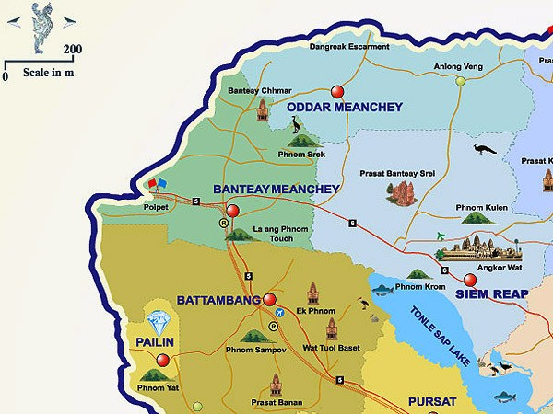
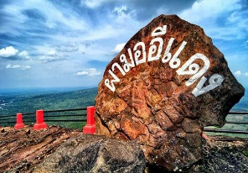
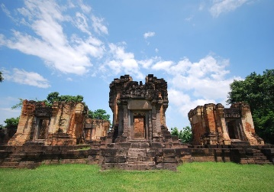
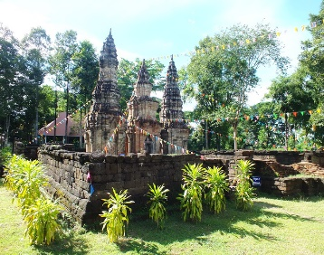
ปราสาทสระกำแพงใหญ่
ปราสาทห้วยทับทัน (ธาตุบ้านปราสาท)

โครงการ NR67 จะทำให้เกิดประโยชน์ทางเศรษฐกิจตลอดอายุของโครงการในแง่ของมูลค่าการประหยัดค่าใช้จ่ายในการใช้ยานพาหนะ มูลค่าประหยัดเวลาในการเดินทาง และมูลค่าจากการลดค่าใช้จ่ายจากอุบัติเหตุรวมประมาณ 150 ล้านบาทต่อปี ชาวไทยและกัมพูชาที่อาศัยอยู่ในเขตพื้นที่โครงการและพื้นที่ใกล้เคียงจะได้รับประโยชน์ทางตรงจากโครงการ NR67 โดยสามารถเข้าถึงสิ่งอำนวยความสะดวกต่างๆ ในการดำรงชีวิตได้รวดเร็วและปลอดภัยมากขึ้น และจะได้รับผลประโยชน์ทางอ้อมจากการมีโอกาสในการประกอบอาชีพจากการค้า การลงทุน และการท่องเที่ยวที่ขยายตัวมากขึ้น ส่งผลให้ประชาชนในพื้นที่มีคุณภาพชีวิตดีขึ้นจากการยกระดับ NR67 โดยเฉพาะชาวกัมพูชา จำนวน 47,833 คน หรือ 10,229 ครอบครัว ที่อาศัยอยู่ตามแนวเส้นทาง จำนวน 38 หมู่บ้าน 12 ตำบล 4 อำเภอ ของจังหวัดอุดรเมียนเจยและจังหวัดเสียมราฐ สามารถเข้าถึงสถานศึกษาและสถานบริการสาธารณสุขตามแนวเส้นทางได้อย่างรวดเร็วมากขึ้น
ทั้งนี้ การพัฒนาโครงการ NR67 จะดำเนินการในรูปแบบเงินกู้เงื่อนไขผ่อนปรนของ สพพ. ในวงเงิน 983.00 ล้านบาท โดยกำหนดให้มีการใช้วัสดุอุปกรณ์ต่างๆ ภายใต้โครงการจากไทยไม่น้อยกว่าร้อยละ 50 ของมูลค่าสัญญา รวมทั้งให้ผู้รับเหมาก่อสร้างและวิศวกรที่ปรึกษาจากไทยเป็นหลักในการดำเนินโครงการ ระยะเวลาก่อสร้างประมาณ 2 ปี เพื่อเป็นการสนับสนุนผู้ประกอบการไทยในการขยายธุรกิจไปยังประเทศเพื่อนบ้าน
-------------------------------------

